实习记录
4.9号，实现用例图。用例图主要要讲明有多少个参与者以及每个参与者要用到的系统的功能，也就是用例，重点的要突出的就是参与者和用例。extend是拓展用例指向基本用例，意思是基本用例在某些特殊的情况下会发生这个扩展用例。Include代表的含义是箭头指向哪个用例代表的就是在执行本用例之前一定会先执行箭头指向的这个用例。泛化指的就是用例和参与者可以分成哪些小的，比如快捷登录可以分成微信电话登录。借书人可以分为学生老师等（泛化关系用空心的箭头指向总集合，也就是比如学生指向借书人，微信电话登录指向快捷登录）。参与者和用例之间要用实现连接，箭头指向用例。代表的含义是在系统里面要实现这个功能给参与者用。有一些被include的用例不是参与者关心的功能，而是很多功能都必须要用到的子功能，比如身份校验。这个就可以不用跟参与者相连。
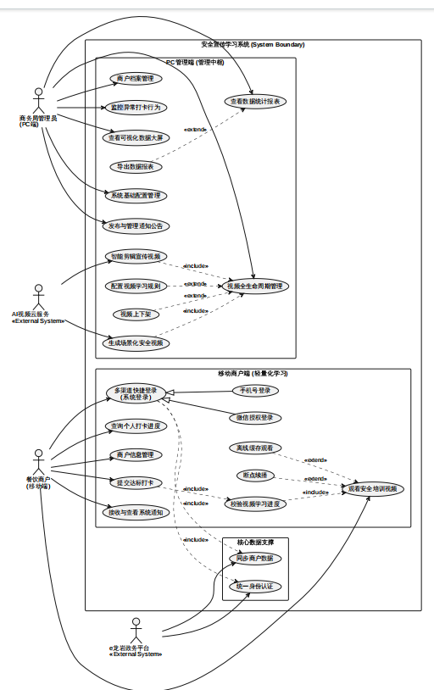
配置视频学习规划不要和视频全生命
4.10，先了解原型图。使用figma或者墨刀来做

